# 

**1 D4 - TEKKOM B**

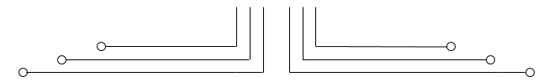

**LAPORAN PROJECT FINAL**



Nama : Septian Bagus Jumantoro

Kelas : 1 – D4 Teknik Komputer B

NRP : 3221600039

Dosen : Dewi Mutiara Sari S.ST., M.Sc.

Mata Kuliah : Workshop Intrumentasi dan Telemetri

Hari/Tgl. Praktikum : Selasa, 26 April 2022

***EAGLE***

EAGLE merupakan software dari Autodesk otomatisasi desain elektronik (EDA) skrip dengan tangkapan skema, tata letak papan sirkuit cetak (PCB), router otomatis, dan fitur manufaktur berbantuan komputer (CAM). EAGLE adalah singkatan dari Easy Applicable Graphical Layout Editor (Jerman : Einfach Anzuwendender Grafischer Layout-Editor) dan dikembangkan oleh CadSoft Computer GmbH . Perusahaan ini diakuisisi oleh Autodesk Inc. pada tahun 2016.

EAGLE berisi editor skema , untuk merancang diagram sirkuit . Skema disimpan dalam file dengan ekstensi .SCH, bagian didefinisikan di perpustakaan perangkat dengan ekstensi .LBR. Bagian dapat ditempatkan pada banyak lembar dan dihubungkan bersama melalui port. Untuk mencetak board dari skematik yang telah dibuat, kita dapat mengubahnya ke Board dengan format .BRD. Adapun rangkaian yang telah saya buat seperti pada Gambar 1,2 dan 3.

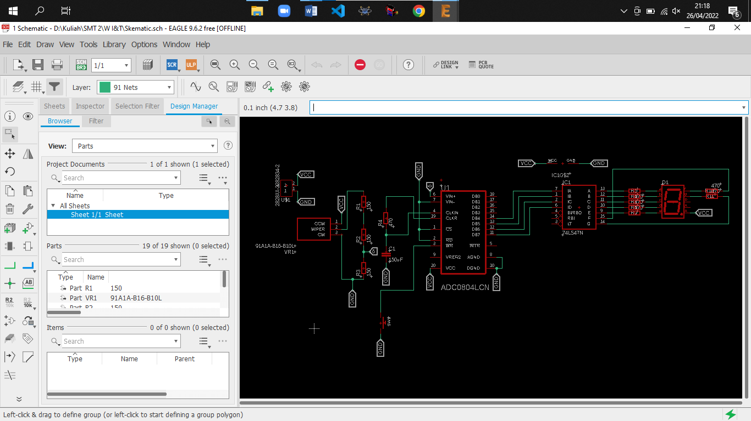**Percobaan :**

**Gambar 1. Rangkaian Schematic pada Eagle**

Pada Gambar 1 merupakan rangkaian schematic yang telah saya susun sama dengan rangkaian simulasi yang ada pada Proteus. Untuk komponennya saya telah menambahkan library dari IC ADC0804 dan IC 74LS47 yang sama dengan komponen real nya. Untuk komponen yang lainnya sudah tersedia default dari Eagle. Setelah menambahkan komponen dan menyusunnya, selanjutnya merubah rangkaian tersebut kedalam Board seperti pada Gambar 2 dan 3.

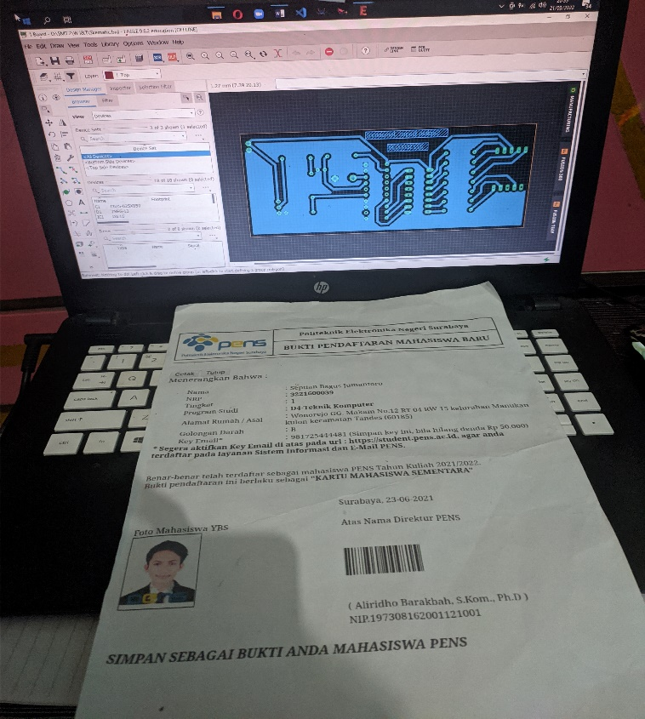**Gambar 2. Rangkaian Board pada Eagle**

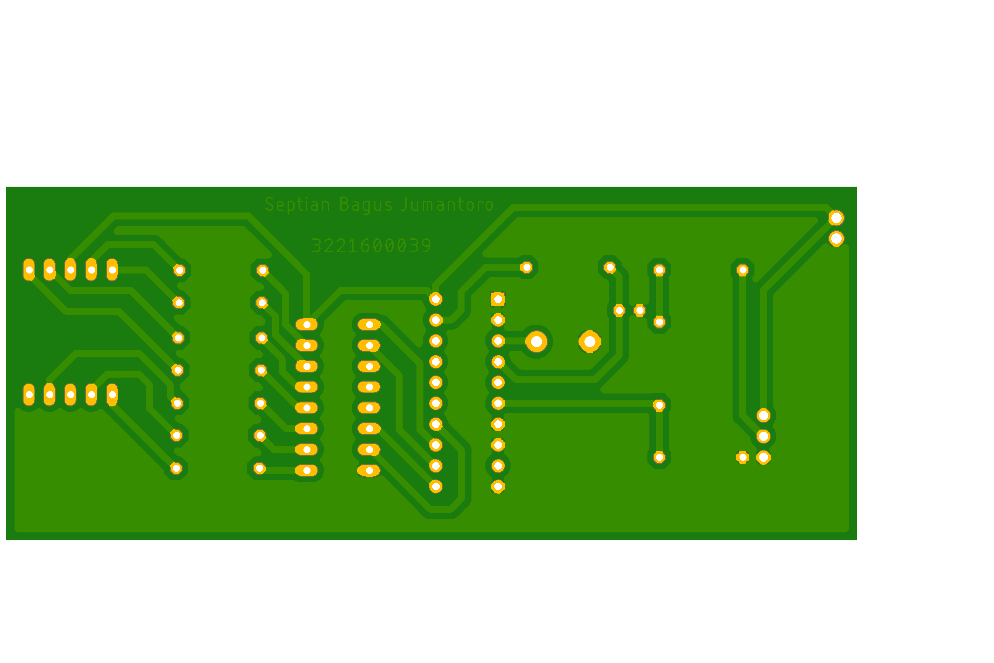 Pada Gambar 2 merupakan tampilan dari rangkaian schematic yang telah diubah ke board. Pada gambar tersebut saya telah selesai menghubungkan pin – pin dari tiap komponen sesuai dengan rangkaian schematic. Untuk meroutingnnya saya menggunakan kabel ukuran 0,8 mm, dengan jalur warna biru(Bottom) dan juga telah saya ratnest sebagai pembeda dengan Ground(GND).

**Gambar 3. Tampilan Bottom Layer pada Board**

Pada Gambar 3 merupakan tampilan dari Board yang tampak dari sisi bawah (Bottom). Disini saya menggunakan Single Layer pada Boardnya. Untuk proses pencetakan PCB/Etchingnya, saya menggunakan bantuan orang lain (Panut PCB).

**INTEGRASI RANGKAIAN PADA PCB DOTMATRIX/PCB ETCHING**

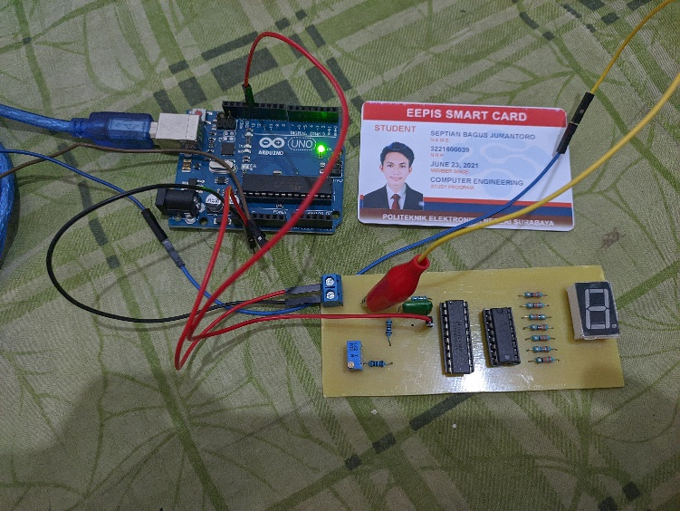Berdasarkan percobaan langsung menggunakan *breadboard*/etcing, seperti pada Gambar 4.

**Gambar 4. Foto Integrasi pada PCB**

Pada Gambar 4 merupakan gambar integrasi dari Rangkaian Board yang telah saya cetak dan juga telah saya solder tiap komponennya. Untuk integrasi tersebut saya menggunakan Arduino UNO sebagai sumber tegangan (5V) dan juga sebagai Clock yang telah saya program Blink. Untuk mengukur tegangannya saya menggunakan multimeter digital.

**Tabel 9. Percobaan Integrasi pada *Real System***

|  |  |  |  |  |  |  |  |
| --- | --- | --- | --- | --- | --- | --- | --- |
| **No** | ***Input* Tegangan (Volt)** | ***Output* Angka pada *Seven Segment* Teori** | ***Output* Angka pada *Seven Segment* Percobaan** | **Berhasil/Tidak** | **Jika tidak** | | **Foto\*** |
| **Tegangan *Input* Agar *Output* sesuai Teori** | **Selisih *Input* Tegangan (Volt)\*\*** |  |
| 1 | 1 | 1 | 1 | berhasil | - | - |  |
| 2 | 2 | 2 | 2 | berhasil | 2,01 | 0,01 |  |
| 3 | 3 | 3 | 3 | berhasil | 3,03 | 0,03 |  |
| 4 | 4 | 4 | 4 | berhasil | - | - |  |
| 5 | 5 | 5 | 5 | berhasil | 4,77 | 0,23 |  |
| **Rata – Rata** | | | | **(%)** | **2%** | **0,054 V** |

**\*\* Selisih Input Tegangan (Volt) = |*Input* Tegangan – Tegangan *Input* Agar *Output*  sesuai Teori|**

**Analisa :**

Berdasarkan percobaan tersebut saya melakukan tahap integrasi pada PCB/Etching, dengan menggunakan komponen yang sama dengan integrasi pada breadboard. Untuk input tegangannya saya menggunakan Arduino Uno dengan mengambil Vcc sebesar 5V dan GND. Juga saya menggunakan Arduino Uno sebagai clock dengan memprogramnya seperti metode Blink. Untuk source codenya sebagai berikut:

*void setup() {*

*// initialize digital pin LED_BUILTIN as an output.*

*pinMode(13, OUTPUT);*

*}*

*void loop() {*

*digitalWrite(13, HIGH); // Kondisi High atau 1*

*delay(500); // Delay dalam satuan milisecond*

*digitalWrite(13, LOW); // Kondisi Low atau 0*

*delay(500); // Delay dalam satuan milisecond*

*}*

Untuk perhitungan secara teori dengan praktikum terdapat beberapa selisih sekitar 2%. Untuk perhitungannya sebagai berikut:

Rumus pembagi tegangan : Vin = Vcc / Rn  Rn = 100 + 100 + 100 = 300 ohm

Jika Vin = 1V maka Vin = 0,33 V

Jika Vin = 2V maka Vin = 0,67 V

Jika Vin = 3V maka Vin = 1 V

Jika Vin = 4V maka Vin = 1,33 V

Jika Vin = 5V maka Vin = 1,67 V

Perhitungan secara teori sebagai berikut:

* 1v

$\frac{OUT}{255}$ = $\frac{0,33}{5}$

= 16

Perubaan biner:

1610 = 0001 000

Maka menjadi 0001

Setelah melwati 7 segment 0001 menjadi 110

* 2v

=

= 32

Perubahan biner

3210 = 0010 0000

Maka menjadi 0010

Setela melewati 7 segment 0010 menjadi 210

* 3v

=

= 51

Perubahan biner

5110 = 0011 0011

Maka menjadi 0011

Setelah melewati 7 segment 0011 menjadi 310

* 4v

=

= 64

Perubahan biner

6410 = 0100 0000

Maka menajdi 0100

Setelah melewati 7 segmnt 0100 menjadi 410

* 5v

=

= 82

Perubahan biner

8210 = 0101 0010

Maka menjadi 0101

Setelah melewati 7 segment 0101 menjadi 510

Berikut beberapa masalah yang saya alami selama merangkai pada PCB:

1. Pada saat penyolderan timah suka melebar sehingga rawan short.

2. Sering terjadi eror ketika pengukuran pada komponen (Multimeter error).

3. 7 segment display tidak menyala.

4. Input VCC pada saat diukur lebih tinggi atau rendah tidak sesuai dengan apa yang diharapkan.